**Pour illustrer notre chapitre**

**Sociologie 1.1- Comment analyser la structure sociale ? (Sybille)**

**Consignes :**

Vous allez travailler en groupe. (Groupe défini en début d’année)

Vous serez alors les experts en statistiques de la classe pour le chapitre.

**Objectif final :** illustrer notre nouveau chapitre à l’aide de données statistiques que vous aurez vous-même récoltées.

**Comment réaliser ce travail?**

1. Se rendre sur les différents sites de données publiques proposés
2. Répondre aux questions à partir des sites proposés
3. Pour chacune des questions, trouver un document statistique contenant la réponse, le document devant être issu **obligatoirement** d’un des sites proposés.
4. S’assurer de bien savoir lire les données et de comprendre les documents dans leur ensemble.

**Comment rendre votre travail?**

1. Préparer un diaporama :

1er slide = la question + le document statistique contenant la réponse (ou le lien hypertexte permettant d’y accéder) + la réponse à la question (une phrase de lecture significative)

2ème slide : le document + l’idée générale du document

N’oubliez pas de mentionner la source des documents choisis sur votre diaporama.

**Exemple de Slide 1 :**

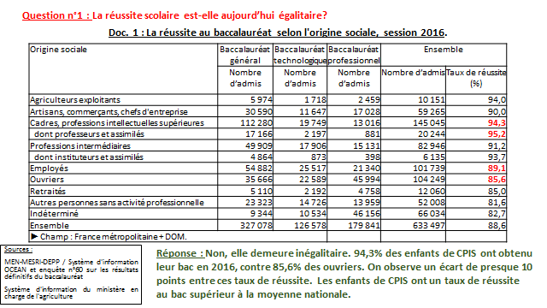

**Exemple de Slide 2 :**

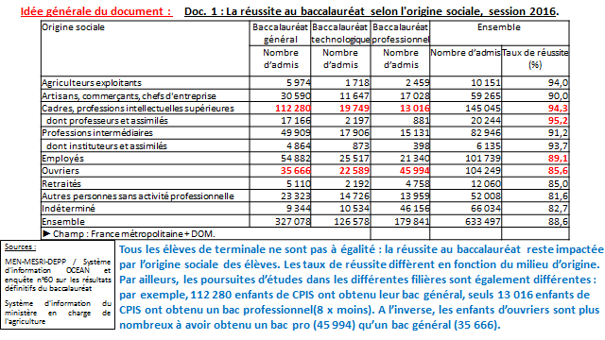

1. Penser à envoyer le diaporama à l’enseignant
2. Insérer votre diaporama sur le padlet de la classe

**Sites à consulter :**

* <https://insee.fr/fr/statistiques> : Faites une recherche par thème ou utilisez le moteur de recherches
* la Drees : service des études du ministère des Solidarités et de la Santé :[http://drees.so lidarites-sante.gouv.fr](http://drees.solidarites-sante.gouv.fr/)
* Observatoire national de la pauvreté et de l’exclusion : <http://www.onpes.gouv.fr/>
* Plateforme ouverte des données publiques françaises : https://www.data.gouv.fr

**Questions :**

**1- Quels sont les principaux métiers des bénéficiaires des minimas sociaux en France?**

Réponse sur : [http://drees.so lidarites-sante.gouv.fr](http://drees.solidarites-sante.gouv.fr/)**:**

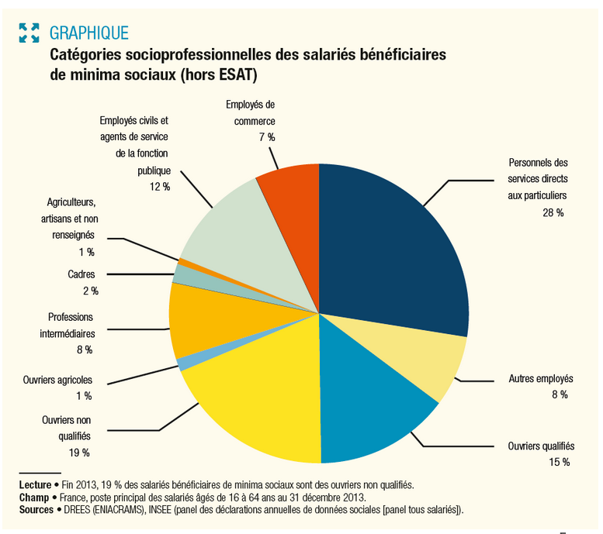

**2- Qui sont les enfants les plus exposés au surpoids et à l’obésité ?**

Réponse sur : [http://drees.so lidarites-sante.gouv.fr](http://drees.solidarites-sante.gouv.fr/)**:**

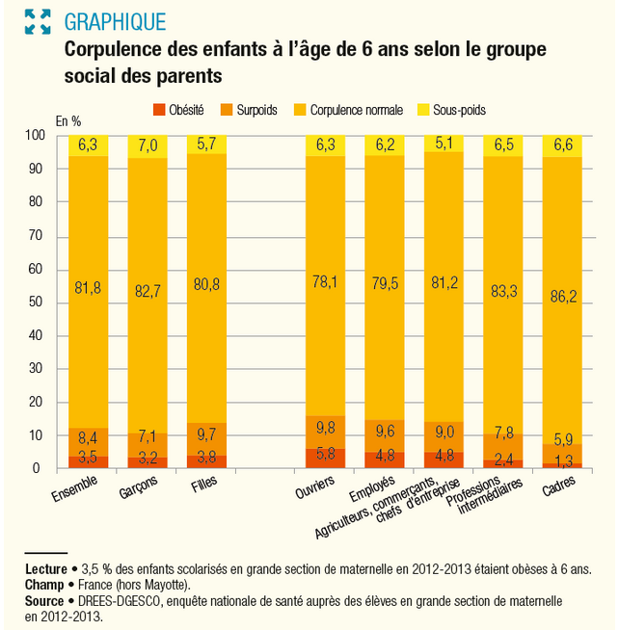

**3-Chiffrez les inégalités d’espérance de vie à la naissance en fonction du niveau de vie en 2018.**

Réponse sur : <http://www.onpes.gouv.fr>

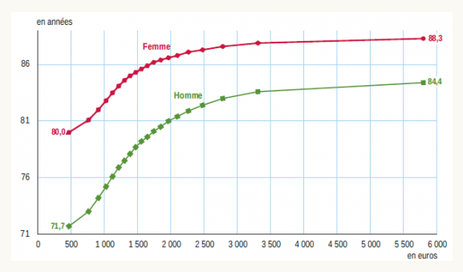

Etude menée par Nathalie Blanpain et parue le 6 février 2018

**4- Quelle était la part des enfants de cadres en retard à l’entrée en sixième à la rentrée 2013? Et quelle était la part des enfants d’ouvriers  et d’inactifs en retard à l’entrée en sixième à la rentrée 2013?**

Réponse sur : <https://www.data.gouv.fr>

|  |  |  |  |  |  |
| --- | --- | --- | --- | --- | --- |
| Proportion d'élèves en retard à l'entrée en sixième à la rentrée 2012 selon l'origine sociale de l'élève (%) | | | | | |
| (France métropolitaine + DOM, Public + Privé) |  |  |  |  |  |

|  |  |  |  |
| --- | --- | --- | --- |
| PCS des parents : | Garçons | Filles | Total |
| Agriculteur | 10,3 | 5,6 | 8,0 |
| Artisan, commerçant | 10,8 | 7,8 | 9,4 |
| Cadre | 3,9 | 2,7 | 3,3 |
| Profession intermédiaire | 7,8 | 5,9 | 6,9 |
| Enseignant | 3,3 | 2,1 | 2,7 |
| Employé | 11,5 | 9,1 | 10,3 |
| Ouvrier | 16,9 | 13,6 | 15,3 |
| Retraité | 17,5 | 14,3 | 15,9 |
| Inactif | 28,2 | 24,0 | 26,1 |
| Ensemble | 12,6 | 10,1 | 11,4 |

**5- Quel est le niveau de vie moyen et et le niveau de vie médian annuel en France métropolitaine en 2015 ? Quel est le niveau de vie maximum des 10% des Français les plus modestes? Le niveau de vie minimum des 10% des Français les plus aisés? Et le rapport inter décile D9/D1 en 2015?**

Réponse sur  : <https://insee.fr/fr/statistiques> : France portrait social 2017 :

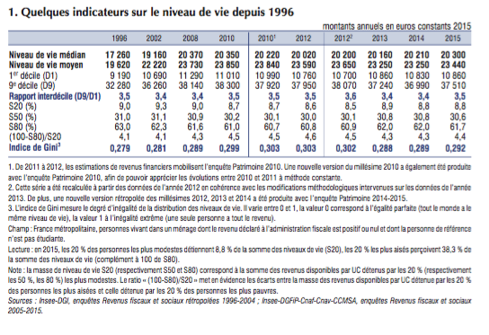

En 2015, en France métropolitaine, la moitié des personnes ont un niveau de vie inférieur à 20 300 euros annuels, soit 1 692 euros par mois (niveau de vie médian ou D5). Les 10 % des personnes les plus modestes de la population ont un niveau de vie inférieur à 10 860 euros annuels (1er décile ou D1). À l’autre bout de l’échelle, les 10 % des personnes les plus aisées ont un niveau de vie supérieur à 37 510 euros (9e décile ou D9). Le rapport interdécile (D9/D1) vaut ainsi 3,5.